迎接八天线LTE测试的挑战
来源：互联网
目前，TD-LTE、FDD-LTE和LTE-Advanced(LTE-A)无线技术使用了几种不同的多入多出(MIMO)技术。鉴于MIMO系统的复杂性正在日益提高，相关的测试方法也将更加具有挑战性。例如，当前部署的MIMO技术利用两个天线来改善信道性能；还有一些LTE组织正率先采用八天线技术来获得更高的性能。这些先进的技术将使测试方法的选择变得更至关重要。
要想找到正确的方法，必须要充分理解每一版本的LTE所使用的天线技术，例如，波束是TD-LTE的一项关键特性。尽管它在某些场景下是一种极具吸引力的传输方案(例如开放的乡村地区或热点覆盖区)，但它却并不总是最佳的方法。波束赋形可以提高蜂窝接收信号的信噪比(SNR)，从而扩大覆盖范围或改善蜂窝边缘区域的用户体验。它还可以从空间上对信号进行限制，从而将干扰降至最低。然而，在信噪比足够的地区，波束赋形并不能使数据速率得到提高。
通过在空间上复用同步数据流，MIMO可以在低相关、高信噪比信道条件下提高数据吞吐量。为了优化MIMO数据速率，TD-LTE使用了八天线组件。在图1中，有四个天线(以蓝色显示)在物理上形成了相同角度的极化，而另外四个天线(以绿色显示)则与前面四个形成了物理正交关系。

图1：此图显示的是一个TD-LTE eNodeB天线配置，可以用于优化MIMO数据速率。
通过形成一个指向具体用户设备(UE)的波束，这两组四天线组件可以增强信噪比。两个正交极化的波束能够有效地模仿出两个存在较低相关的天线，即使实际的空间关联较高也没问题。因此，这种天线配置能够扩大覆盖范围，从而使高数据速率传输成为可能(图2)。
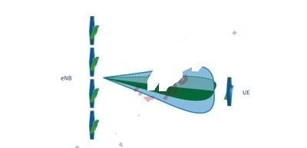
图2：一个8×2波束赋形系统形成正交极化波束。
除TD-LTE外，八天线技术还可用于FDD-LTE。网络运营商可以通过补偿小功率用户设备的链路预算限制，利用该天线配置来增强上行链路的接收效果。3GPP的RAN1工作组正在积极讨论八天线技术在LTE-A的实际部署。
在传统的性能测试中，天线模式(或一个天线阵列在每个方向上的信号增益)通常都被忽视。这部分是因为，在单入单出(SISO)系统的传统测试中，人们往往假设天线是全向性的。但对于多数基站来说，事实并非如此。信号强度的方向性在MIMO空间信道中发挥着重要的作用，而在波束赋形应用中的作用则更为关键。因此，在测试八天线系统时，认真考虑天线的模式将至关重要。
为了发挥八天线阵列的全部优势，LTE和LTE-A系统会使用双流波束赋形等先进传输方案，以及干扰抑制和合并(IRC)等接收机技术。使用IRC技术时，eNodeB基站收发机(BTS)使用从多种用户设备收集到的信息(通常是各噪声源之间的交叉协方差)，以智能化的方式对噪声加以抑制。这类方案会增加MIMO信道仿真的复杂性。此外，它们还会带来如下的测试挑战：
信道的数量：要想对一个波束赋形系统进行测试，就必须建立起MIMO信道。在TD-LTE中，上行和下行链路在特性上是相同的。在FD-LTE中，信道的相关程度可能较高或者较低——这要依频率区间或观察到的(Rayleigh衰落、阴影衰落等)衰落水平等因素而定。在实验室中为测试用途而创建的任何RF信道，都必须将这些细节考虑在内。
对于八天线系统来说，此类测试显然涉及大量的RF信道，例如，一个8×2双向MIMO信道就需要16个RF信道。在许多实验室中，空间是一个重要因素。因此，提供这种能力上的重要增长而又不导致测试台尺寸出现成比例的增长值得考虑。
此外，信道互易性需要对8×2双向MIMO测试系统进行相位校准，而对系统的波束赋形能力进行测试。有效的信道相位校准和调整都是实现可靠和高效测试的关键因素。信道数量的这种增加，还要求将RF硬件更密集地集成到系统中。否则，将很难实现RF信道与外部分路器、组合器和环行器等大量器件的精确和可靠连接。
先进的信道建模：由于八天线LTE系统使用了先进的天线技术，测试所用建模信道必须复现这些技术中所用信道的物理特性。如果在仿真中没有将每一细节都囊括在内，则有可能建立不正确的基准，而无法对真实系统性能进行评价。例如，极化会影响用户设备接收到的信号功率。与非极化的案例相比，该接收信号的视在功率较低。这种由于极化直接造成的损耗取决于用户设备相对于eNodeB天线阵列的方向。
天线模式也对信号强度有直接的影响。接收信号的功率会随信号传播方向的不同而变化。由于每种可能场景都有唯一的一组分离角(AoD)，因此功率将会再次随方向的不同而变化。当天线模式和极化结合在一起时，这个问题会变得更加难以应付。表1显示了双信道场景下不同组合的功率损耗。表中的“X”代表一个交叉极化天线对，而竖线(||)代表的是无极化的天线组件。
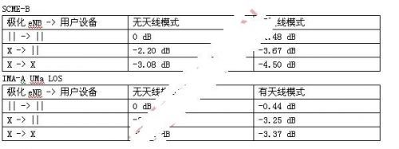
表1：极化和天线模式对接收功率产生的影响。
动态场景：对于一个波束赋形系统而言，仅在静态(非移动)条件下进行测试远远不够。波束赋形本质上包含两个步骤：估计用户设备的方向，以及将波束指向该方向。当用户设备移动时，它(相对于eNodeB天线阵列)的方向也会改变。在理解系统性能的过程中，这种现象会带来两个基本问题：系统跟踪用户设备移动的速度有多快，以及系统的性能会因此受到怎样的影响？为了解答这些问题，我们必须使用能够代表实际运行条件的动态场景来对波束赋形系统进行测试。
测试方法
鉴于前文中所讨论过的原因，行之有效的测试方法必须能够应对所描述的这些挑战：在紧凑尺寸中提供数量较大的互易性RF信道，考虑到天线模式和极化的信道建模，以及在动态(运动)场景中测试波束赋形的能力。双向8×N系统测试所需的信道数量会带来前所未有的挑战。图3显示了8×2双向测试所用的现代系统。传统的信道仿真器可能占用一个40U机架，并且需要大量的外部RF硬件才能实现相同的信道场景。
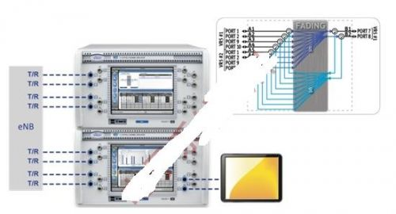
图3：8×2 MIMO波束赋形测试的信道仿真。
随着技术的进步，对测试系统的要求只会变得越来越具有挑战性和越来越苛刻。一个实例就是双流波束赋形应用，其中包含两个从不同物理位置与同一eNodeB BTS通话的用户设备。所需的测试拓扑结构中包含一个8×4双向MIMO信道(也就是具有32个数字信道的16个RF信道)。另外一个实例就是IRC。对IRC进行测试，需要eNodeB BTS(本测试案例中的被测设备(DUT))从一个“期望”的用户设备和多个引起干扰的用户设备接收信号，并且测试还要考虑到衰落的效应。
随着新技术的开发和现有技术在高天线数MIMO系统中的部署，未来还会出现一些挑战性的测试场景。例如，多用户MIMO(MU-MIMO)并非什么新的测试，但在LTE的MIMO用户设备条件下进行此类测试则会带来一些重大的挑战，因为有多种复杂的技术都以“分层”的方式层叠在一起。在MU-MIMO中，系统会使用信号处理来发挥多用户设备之间的空间差异特性。另外一个实例是LTE-A中的多点协作(CoMP)传输。当用户设备连接至多个eNodeB BTS时(通常在重叠的蜂窝边缘处)，该技术会对网络冗余加以利用。
图4显示了测试双流波束赋形、MU-MIMO和具有集成双向MIMO信道的CoMP时的一个典型紧凑设置。集成式解决方案的信道密度所发挥的作用远不止于在有限的实验室空间中应对大量RF信道的挑战。在相信校准和稳定性方面，它也是一种更稳定的平台。
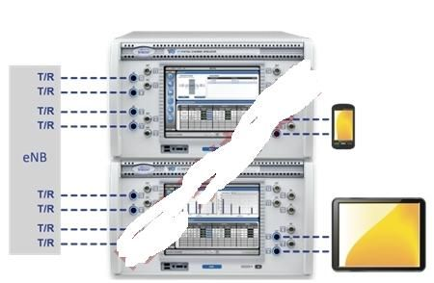
图4：这种紧凑的测试设置可应对双流波束赋形、MU-MIMO和CoMP测试场景。
几何信道模型
当需要对LTE和LTE-A系统的先进天线技术进行测试时，基于相关矩阵的传统MIMO信道建模便无法胜任了。这种传统的建模方法无法捕获MIMO信道的空间特性或前文所讨论过的先进天线技术的效果。
多数基于相关矩阵的MIMO信道建模都建立在这样一个假设之上：信号离开发射天线时是全向的，并且它也以同样的方式到达接收天线。但在MIMO波束赋形中，实际情况并非如此。
为解决这一问题，研究团体提出了一种全新的信道建模方法，即所谓的几何信道建模(GCM)。在GCM中，从发射天线到接收天线的每条信号路径都在几何上受到追踪，并被合并起来形成信道。这种方法在本质上为天线模式和极化提供了支持。由于这些特性，GCM已被选定对下一代无线技术进行评估。
实时衰落
实现反复试验的研发故障诊断。在动态或移动场景中，信道参数会随时间而改变。实时衰落使研发人员可对信道参数编制脚本，从而对信道动态加以模仿。利用实时衰落引擎，为波束赋形测试创建不同类型用户设备移动的工作将会非常地简洁和直观。
研发测试需要能够灵活地控制信道，从而进行故障诊断。加上几何信道建模，实时衰落使得工程师能够对一项或多项信道参数进行调节，并且立即获得响应。这种“反复试验的故障诊断”方法在产品的开发上是通用的，而且已被广泛用于各类系统性能测试中。
由于整个行业都在为实现更新的无线应用而追求更高的数据速率，所用的天线数量和先进天线技术的复杂性都必然会与日俱增。这种趋势将对用先进天线技术对LTE和LTE-A进行测试构成巨大的挑战。因此，有关测试场景的新的思维方法和方式都将不可或缺。
八天线系统可以将2×2 MIMO系统所用的射频信道数量提高四倍，而研究人员已经开始探讨需要2×2系统8倍天线组件数量的技术。如果在实验室中复现互易式高天线数测试场景，将会面临空间和其它资源方面的诸多严重制约。与传统的信道建模相比，新兴的先进天线技术又会带来另一挑战。当测试人员需要完整理解系统性能时，在动态场景中对系统进行测试必不可少。
能够应对这些挑战的有效测试方法，必须使用可支持各种先进天线技术的几何信道建模。它还必须能够以实时方式运行动态场景。最后，这种测试方法还必须能够可靠、高效地创建八天线系统中双向MIMO信道的所有细节，并且能够在紧凑的尺寸中实现这些功能。

